# [Servlet接收ajax请求返回json数据案例（可前后端分离）](https://www.cnblogs.com/boguse/p/6769092.html)

前言

案例主要面向刚入门JavaWeb，还没有接触SpringMVC、Spring等框架技术的学生。展示如何用Servlet作为Controller层去实现接口API、并用JQuery异步请求和渲染数据，进行前后端分离。技术主要有JQuery、Servlet、Mysql、Gson；Gson是谷歌开源的Json解析库，可以方便的将Java对象转换成Json字符串，也可以方便的将Json字符串转换成Java对象。

项目代码（包含文档）地址：<https://github.com/QQ2505728250/api_demo>

1. 接口API简介
   1. 简单介绍

API接口，就是负责一个程序和其他软件的沟通，本质上是预先定义的函数。

每个接口的设计一般包含请求URL、请求方式、请求入参，响应数据这几个必需项。

* 1. 前后端分离形式

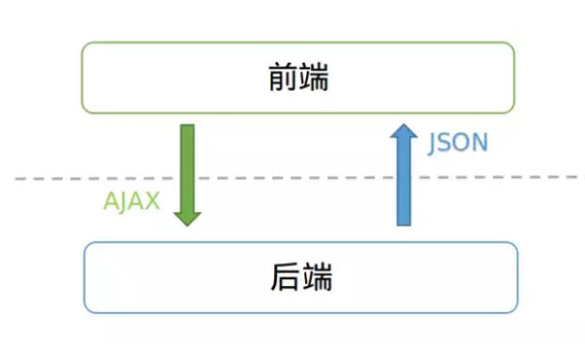

1. 接口API规范（建议，以本案例简单说明）
   1. http请求方式

get（获取）、post（新增）、put（修改）和delete（删除）

* 1. 返回数据格式（一般包括三个字段）
     1. 失败情况(状态码、提示信息)

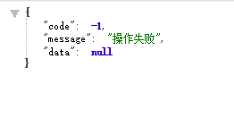

* + 1. 成功情况(状态码、提示信息,数据对象)

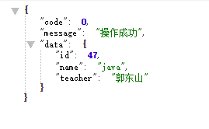

1. 主要工具类介绍（个人封装好的，可直接使用）
   1. GsonUtil工具类：把数据对象转成json字符串由HttpServletResponse返回或是处理HttpServletRequest请求中的数据转成对象
      1. object2Json方法：

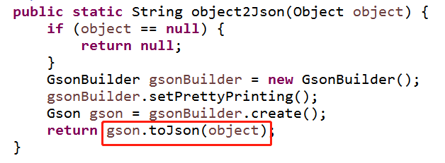

* + 1. json2Object方法

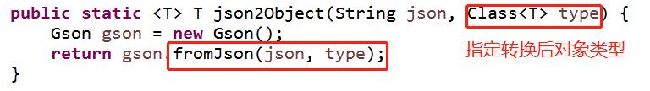

* 1. ServletUtil工具类（配合GsonUtil工具类使用）：取出流中的数据，并返回json字符串或是向浏览器响应返回json数据
     1. readJsonString方法

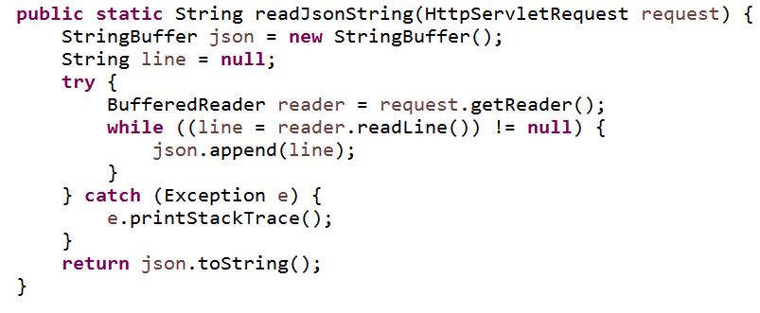

* + 1. responseData方法

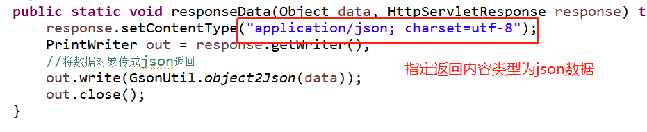

* 1. common.js：处理表单序列化为json字符串、获得访问根目录、获取地址路径中的指定参数值

1. PC端（接口实现与联调）
   1. 列表查询接口
      1. Servlet层实现列表查询接口

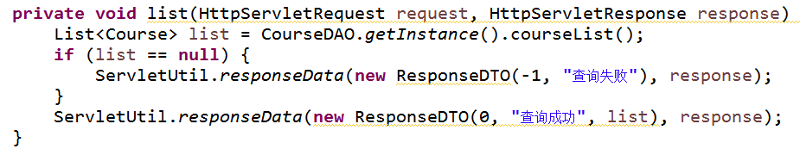

* + 1. 页面层ajax请求并数据渲染

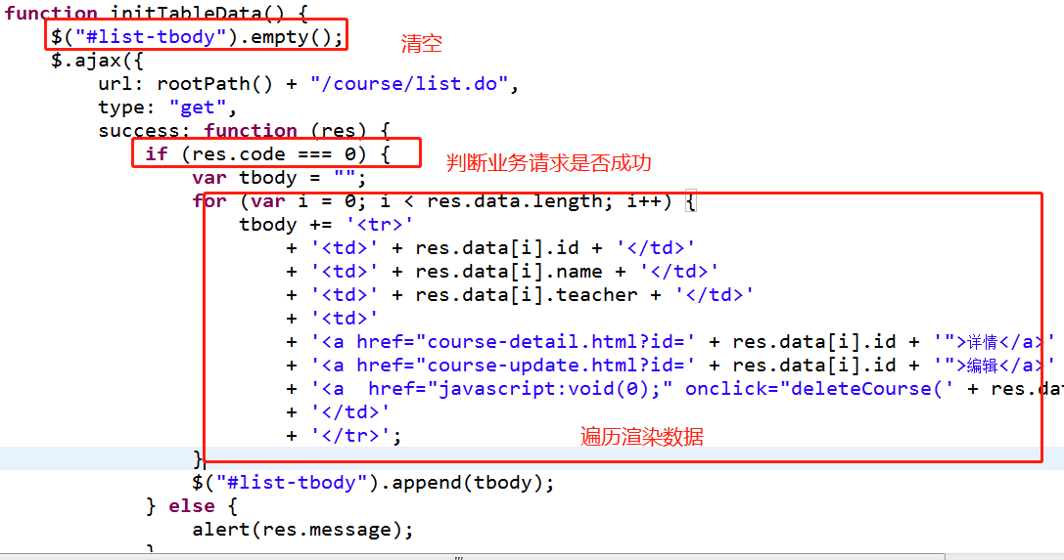

* 1. 新增保存接口
     1. 表单POST异步提交数据

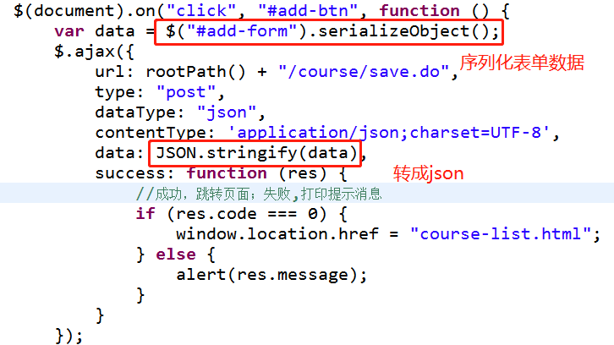

* + 1. 读取数据转成对象保存

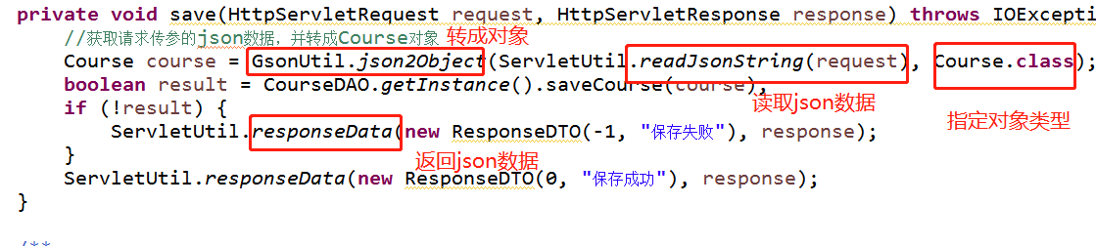

* 1. 详情接口
     1. 获取url中参数请求并渲染

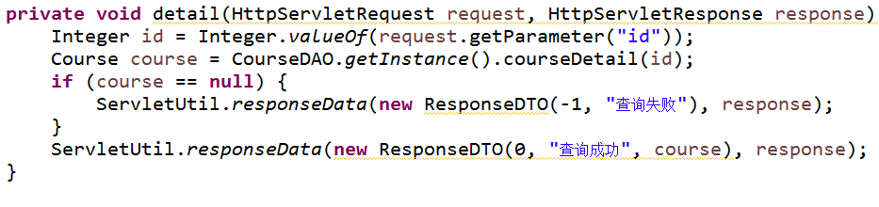

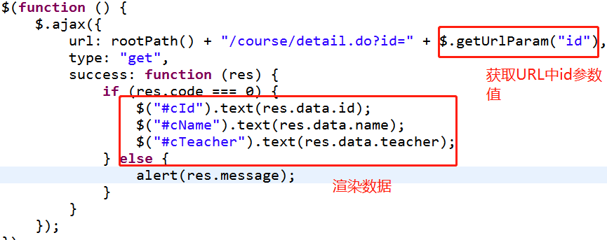

* 1. 删除接口

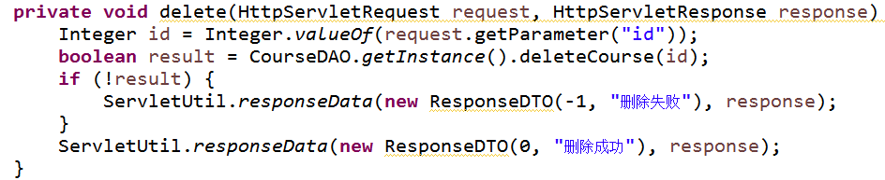

为了方便浏览学习，本文内容以文章形式发布到**专业知识分享小程序，**微信扫一扫直接阅读

**专业知识分享小程序：面向高校学生、老师、以及在职中的校友，以专业为基础，针对性地给在校大学生传授知识，职业方向指引，学习资源共享、学习规划。**

**会陆续发布与专业相关的知识或一些求职经验等。欢迎加入，一起学习，一起成长！**

致歉：可能专业知识分享小程序中图片看不清楚，无法放大，目前正在修复组件中...

